خاص عن www.infomedia.ma…المندوبية السامية للتخطيط تكشف بلغة الأرقام الأسباب الحقيقية وراء انخفاض أسعار المواد الغذائية

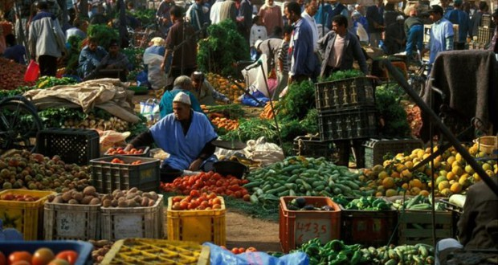

كشفت المندوبية السامية للتخطيط وبلغة الأرقام حقيقة انخفاض أسعار المواد الغذائية بالمغرب، حيث عممت تقريرا مفصلا عن ذلك.
“أنفوميديا” تنقل لكم الأسباب الحقيقية وراء انخفاض الأسعار، وفق ما جاء في تقرير المندوبية السامية للتخطيط:
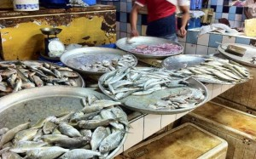
انخفاض أسعار السمك واللحوم:
سجلت المندوبية السامية للتخطيط، خلال شهر نونبر 2016، انخفاضا ب 0,3% بالمقارنة مع الشهر السابق، وقد نتج هذا الانخفاض عن تراجع أسعار المواد الغذائية ب 0,7% وتزايد أسعار المواد غير الغذائية ب 0,1%.
وحسب مذكرة للمندوبية، فقد همت انخفاضات المواد الغذائية المسجلة ما بين شهري أكتوبر ونونبر 2016 على الخصوص أثمان “الفواكه” ب 18,2% و”السمك وفواكه البحر” ب 1,5% و”اللحوم” ب 0,1%.
وأضافت المندوبية أن أهم الانخفاضات سجلت في مكناس ب 1,7% والعيون ب 1,1% ووجدة ب 0,9% وفي تطوان وطنجة ب 0,8% وفي فاس ب 0,7% والداخلة ب 0,4%. وعلى العكس من ذلك، سجل هذا الرقم ارتفاعا في كل من آسفي ب 1,3% والحسيمة ب 0,6% و في الدار البيضاء و بني ملال ب 0,3% و في سطات ب 0,2%.
بالمقابل، ارتفعت أثمان “الخضر” ب 4,3% و”الزيوت والذهنيات” ب 2,3% و”الحليب والجبن والبيض” ب 0,8%.
وبالمقارنة مع نفس الشهر من السنة السابقة، سجلت أثمان الاستهلاك ارتفاعا ب 1,9% خلال شهر نونبر 2016. وقد نتج هذا الارتفاع عن تزايد أثمان المواد الغذائية ب 2,8% والمواد غير الغذائية ب 1,3%.
وتراوحت نسب التغير للمواد غير الغذائية ما بين انخفاض قدره 0,3% بالنسبة ل “المواصلات” وارتفاعا قدره2,9% بالنسبة ل “التعليم”.
وأوضحت المندوبية أن مؤشر التضخم الأساسي، الذي يستثني المواد ذات الأثمان المحددة والمواد ذات التقلبات العالية، قد عرف خلال شهر نونبر 2016 ارتفاعا ب 0,1% بالمقارنة مع شهر أكتوبر 2016 وب 1,1% بالمقارنة مع شهر نونبر 2015.
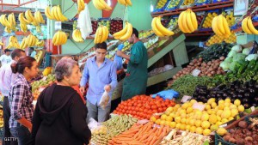
أسباب الانخفاض في الأثمنة:
عزت المندوبية السامية للتخطيط انخفاض الأثمان إلى أن مبيعات قطاع تجارة الجملة في السوق الداخلي قد تكون عرفت انخفاضا خلال الفصل الثالث من سنة 2016، وذلك حسب 39 في المائة من أرباب المقاولات.
وأوضحت المندوبية السامية، ضمن بحوثها الفصلية حول الظرفية الاقتصادية، أن هذا الانخفاض قد يعزى بالأساس إلى تراجع مبيعات “أصناف أخرى من تجارة الجملة المتخصصة”، وإلى التحسن المسجل في أنشطة “تجارة المواد الغذائية والمشروبات والتبغ” وفي “تجارة تجهيزات صناعية أخرى بالجملة.
وأشارت المندوبية إلى أن عدد المشتغلين قد يكون عرف استقرارا حسب 82 في المائة من أرباب المقاولات، وارتفاعا حسب 12 في المائة منهم. وحسب ذات المصدر، فإن 62 في المائة من تجار الجملة اعتبروا أن مستوى المخزون من السلع كان عاديا، وفوق العادي بالنسبة لنحو 11 في المائة منهم. أما في ما يتعلق بأسعار البيع، فقد تكون عرفت، حسب 76 في المائة من أرباب مقاولات قطاع تجارة الجملة، استقرارا في “تجارة المواد الغذائية والمشروبات والتبغ” و “تجارة المواد الفلاحية الخام والحيوانات الحية” و”تجارة الجملة غير المتخصصة”.
من جهة أخرى، أبرزت المندوبية أن نحو 43 في المائة من تجار الجملة يتوقعون ارتفاعا في حجم المبيعات خلال الفصل الرابع من سنة 2016 ، موضحة أن هذا التحسن يهم أساسا أنشطة “أصناف أخرى من تجارة الجملة المتخصصة” و”تجارة تجهيزات صناعية أخرى بالجملة”.وعلاقة بذلك، فإنه يتوقع ارتفاع في عدد المشتغلين حسب 31 في المائة من أرباب المقاولات، فيما يتوقع، بخصوص مستوى دفاتر الطلب، أن يكون عاديا حسب 75 في المائة من تجار الجملة.

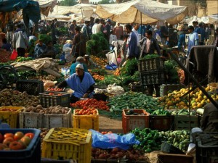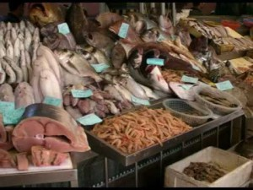
مؤشرات الانخفاض حسب المدن:
شهد الرقم الاستدلالي للأسعار عند الاستهلاك انخفاضاً ب 0,3 في المئة، خلال الشهر الماضي، وذلك حسب مذكرة إخبارية للمندوبية السامية للتخطيط. وعزت المؤسسة الحكومية ذاتها، هذه التحولات على مستوى الأسعار، بالمقارنة مع شهر أكتوبر الماضي، إلى انخفاض الرقم الاستدلالي للمواد الغذائية ب 0,7 في المائة، وارتفاع الرقم الاستدلالي للمواد غير الغذائية ب 0,1 في المائة.
وأضافت مندوبية الحليمي أن مؤشر التضخم الأساسي من جهته شهد، خلال الفترة نفسها ارتفاعاً.
وحسب المصدر نفسه، فإن انخفاض المواد الغذائية المسجل، ما بين شهري أكتوبر ونونبر 2016، همت على الخصوص أسعار “الفواكه” ب 18,2 في المئة، و”السمك وفواكه البحر” ب 1,5 في المئة، و”اللحوم” ب 0,1 في المئة.
وعلى العكس من ذلك، ارتفعت أسعار “الخضر” ب 4,3 في المئة، و”الزيوت والذهنيات” ب 2,3 في المئة، و”الحليب، والجبن والبيض” ب 0,8 في المئة.
وسجل الرقم الاستدلالي أهم الانخفاضات في مكناس ب 1,7 في المئة، وفي العيون ب 1,1 المئة، وفي وجدة ب 0,9 في المئة، وفي تطوان، وطنجة ب 0,8 في المئة، وفي فاس ب0,7 في المئة، وفي الداخلة ب 0,4 في المئة.
وعلى العكس من ذلك، سجل هذا الرقم ارتفاعاً في كل من أسفي ب 1,3 في المئة، والحسيمة ب 0,6 في المئة، والدارالبيضاء وبني ملال ب 0,3 في المئة، وسطات ب 0,2 في المئة.
وبالمقارنة مع الشهر نفسه من العام الماضي، سجل الرقم الاستدلالي للأسعار عند الاستهلاك ارتفاعا ب 1,9 في المئة، خلال شهر نونبر 2016.
ونتج هذا الارتفاع عن تزايد أسعار المواد الغذائية ب 2,8 في المئة، وغير الغذائية ب 1,3 في المئة. وتراوحت نسب التغير للمواد غير الغذائية ما بين انخفاض قدره 0,3 في المئة بالنسبة إلى “المواصلات”، وارتفاع قدره 2,9 في المئة بالنسبة إلى “التعليم”.
Source | www.infomedia.ma

